B-ART presenta
__________________________
ABBI CURA DI TE

di Mirko Leuzzi

A cura di Paola Aloisio e Gian Lorenzo Bernini
Testo di Paola Aloisio

Opening 27 maggio 2021 ore 15:00
27-28-29 maggio dalle 15:00 alle 22:00

Ingresso su prenotazione:
ufficio@b-artroma.com
3274582911 | 334 715 8866

“L’immagine è di per sé stessa violenta perché si impone subito con la sua sola presenza, in tutta la sua verità – dice il filosofo Francese Jean-Luc Nancy – nulla è spiegato, niente è detto, è la forza dell’immagine che comunica […] io resto davanti all’immagine e sta a me poi riprendere questa violenza e analizzarla, perché per esempio, la violenza dell’immagine non è per niente la stessa cosa dell’immagine della violenza”
(J-L. Nancy, Abbas Kiarostami. L’evidenza del film, Roma 2004, pp. 99-100).

Leuzzi non fa tesoro di questa lezione, perché non ha mai letto Nancy, ma arriva, per un altro percorso, non filosofico ma artistico, concreto, personale, a immagini di intima, effettiva, violenza. Non tanto per quello che esse stesse rappresentano ma per quello che evocano. “[…] esiste una violenza dell’immagine che può esistere anche in un’immagine estremamente dolce, inoffensiva, come l’immagine di un bacio in un film d’amore; un primissimo piano, per esempio, io credo sia sempre violento” (J-L. Nancy, op. cit., p. 99).

B-ART, la nuova galleria nata a Trastevere grazie all’intraprendenza di due giovanissimi imprenditori, è lieta di ospitare la prima personale di Mirko Leuzzi.

Sedici dipinti a olio, per lo più ritratti di ragazze, che evocano una inquietudine incontrollata e ci rivelano come le azioni di un individuo non possano che essere violente nei confronti dell’altro, soprattutto se si parla di rapporti sentimentali.
È su questo che si interroga Leuzzi, sulle ferite emotive che provochiamo all’altro senza rendercene conto, sull’incapacità di trovare una soluzione nel prossimo e sullo smarrimento che provoca la fine di una relazione.
L’unica rappresentazione della violenza in sé la troviamo ne Lo Stupro al Pollaio, dove Leuzzi riporta la sua impressione su un fatto di cronaca nazionale, avvenuto nel 2019. Anche qui a essere violenta, tuttavia, non è l’immagine in sé, ma la realtà che rappresenta.

Leuzzi imprime i suoi modelli su tela come fossero una fotografia interiore che svela lo stato d’animo del soggetto attraverso sfondi animati da colori vividi o dagli oggetti del quotidiano, in cui i gesti e le posizioni del corpo si impongono seducenti e respingenti.
Privati della tridimensionalità e alleggeriti dal disturbo dei dettagli, i suoi dipinti ti osservano in cerca di un dialogo silente. Non a caso, l’unica opera in cui nessuno sguardo è rivolto a noi, come non ci fosse nulla di comunicabile, è proprio la grande tela de Lo Stupro al Pollaio.
I tratti deformati, la materia pittorica densa e netta e una fissità dei volti che ricorda le ieratiche icone bizantine sono le caratteristiche del lavoro di Leuzzi, che non si definisce un artista ma piuttosto un osservatore.

Abbi Cura di Te, è il nome della prima personale di questo promettente osservatore.
Sebbene sia una frase formale, detta sinceramente sottende un’intensa relazione trascorsa.
In un certo senso, sancisce una pace e un antidoto a quella cura mancata che non ci si è riusciti a dare e quindi, come una sorta di augurio e di mantra positivo da ripetersi, ci salva.
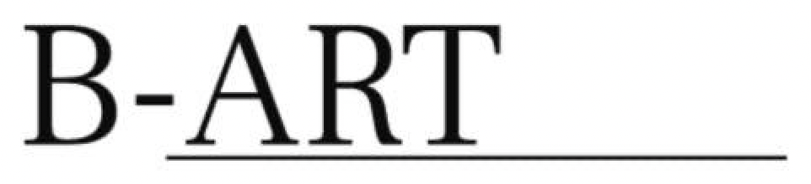

Via Natale del Grande, 21
00153 - Roma
________________
OPERE ESPOSTE

Elogio alla Nuova Femminilità, cm 80 x 90, olio su tela

Dina, cm 60 x 50, olio su tela

Stupro Al Pollaio, cm 161 x 200, olio su tela

Paura di Avere Paura, cm 50 x 35, olio su tela

Vicina di Casa, cm 50 x 35, olio su tela

Non Riguarda Solo Te Questo, cm 35 x 50, olio su tela

Il Passato, cm 50 x 35, olio su tela

Le Maschere di Tiziana, 50 x 35 cm, olio su tela

Bianca Hirata, cm 50 x 35, olio su tela

Non ti Amo Più, cm 70 x 80, olio su tela

Io Non So Quando Esisti e se Puoi Morire o se Son Viva, cm 70 x 80, olio su tela

La Sensibilità di Beatrice, cm 80 x 70, olio su tela

Stai Attento alla Mia Delicatezza, cm 70 x 80, olio su tela

Mi Violenti la Mia Vita Tutta, cm 70 x 80, olio su tela

